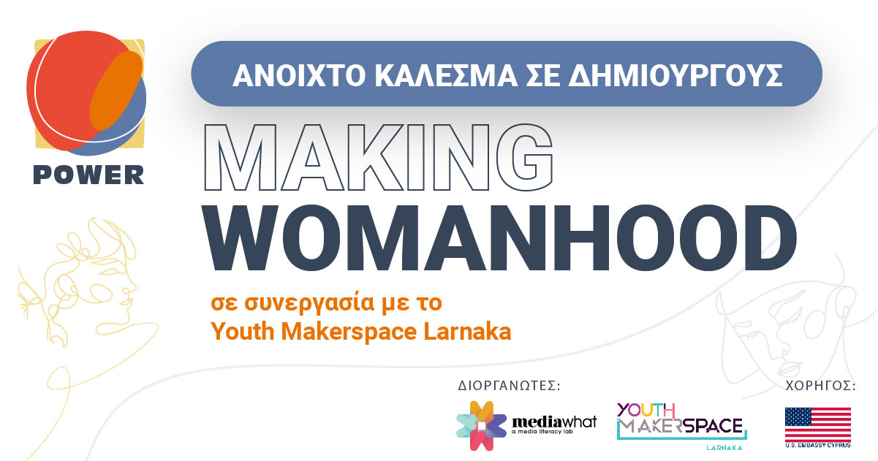

ΑΙΤΗΣΗ ΥΠΟΒΟΛΗΣ ΠΡΟΤΑΣΗΣ
Αφού συμπληρωθεί να σταλεί στο hello@mediawhat.org
Ενότητα Α: Περιγραφή ιδέας και υλοποίηση
1. Περιγραφή ιδέας στη θεματική “Making Womanhood” (Μέγιστος αριθμός λέξεων: 1000)
Περιγράψετε τον σκοπό της ιδέας σας και πως αυτός συνδέεται με τη θεματική “Making Womanhood” και συγκεκριμένα ποια πτυχή της γυναικείας ταυτότητας θα εστιάσετε. Περιγράψετε το πλάνο και την μεθοδολογία υλοποίησης και πως θα χρησιμοποιήσετε τις τεχνολογίες και τον εξοπλισμό που προσφέρει το Youth Makerspace. Κατά την περιγραφή αναφερθείτε στο/στα εργαστήρια του χώρου που θα χρησιμοποιήσετε (Δείτε τον χώρο μας και τον εξοπλισμό εδώ: https://makerspace.onek.org.cy/eksoplismos/) κατά την διάρκεια του της φιλοξενίας σας και στον/στους εξοπλισμούς τους οποίους πιθανόν να χρειάζεστε επιπλέον.

- Αναμενόμενα αποτελέσματα και κοινωνική / τεχνολογική επίδραση της δραστηριότητας (Μέγιστος αριθμός λέξεων: 500)
Αναφερθείτε στο αντίκτυπο που θα έχει η ιδέα σας, το έργο / καλλιτεχνική παρέμβαση που προτείνετε με έμφαση στην κατανόηση του ρόλου της γυναίκας στη Κύπρο σήμερα, αλλά και στα αναμενόμενα αποτελέσματα.

- Οπτικό Υλικό (Μέγιστος αριθμός φωτογραφιών / σκίτσων κτλ.: 5)
Παρακαλούμε όπως επισυνάψετε 2-5 φωτογραφίες/σκίτσα/διαγράμματα σχετικά με την περιγραφή της πρότασης σας.

- Τελική Παρουσίαση (Μέγιστος αριθμός λέξεων: 500)
Παρακαλούμε όπως περιγράψετε την τελική παρουσίαση του έργου δίνοντας ένα τίτλο στην παρουσίαση και τον χαρακτήρα που θα έχει (πχ Μουσική Παράσταση, Εικαστική Έκθεση, Εκδήλωση, Θεατρική παράσταση, art performance κοκ) και σε ποιο κοινό θα απευθύνεται και τη διάρκειά της.

Ενότητα Β: Στοιχεία Καλλιτέχνη/ων

- Περιγραφή ατόμου / μελών ομάδας (Μέγιστος αριθμός λέξεων: 500 λέξεις ανά άτομο)
Πέραν της περιγραφής παρακαλούμε όπως επισυναφθεί σύντομο βιογραφικό για το κάθε άτομο/μέλος ομάδας που θα συμμετέχει στο πρόγραμμα φιλοξενίας Making Womanhood. Στο τέλος της παρούσας αίτησης να επισυνάψετε το ολοκληρωμένο βιογραφικό σας σημείωμα, ή να επισυναφθεί στο email όταν σταλεί η αίτηση.

- Ρόλος κάθε ατόμου (Μέγιστος αριθμός λέξεων: 500)
Να καθοριστεί και να επεξηγηθεί ο ρόλος του κάθε ατόμου στην ομάδα και στην υλοποίηση της ιδέας. (Να συμπληρωθεί μόνο σε περίπτωση ομάδας).

ΚΡΙΤΗΡΙΑ ΑΞΙΟΛΟΓΗΣΗΣ

Είδος Κριτηρίου | Βαρύτητα (%) | Βαθμολόγια Αξιολογητή (Μέγιστος Βαθμός)
- Ποιότητα σχεδιασμού, υλοποίησης και τεχνολογικών μεθόδων κατασκευής  - Πληρότητα και επάρκεια πλάνου υλοποίησης  - Σαφής και κατανοητή περιγραφή ιδέας - δραστηριότητας στη βάση των στόχων του προγράμματος  - Καθορισμός μεθοδολογίας και εξοπλισμού  - συνάφεια στη θεματική Making Womanwood | 35 | 7
- Στόχος και καινοτομία του έργου  - Βαθμός καινοτομίας και δυνατότητα επίτευξης  - Συσχέτιση της δραστηριότητας με τους στόχους και δράσεις του Youth Makerspace Larnaka  - Συσχέτιση της δραστηριότητας με τους στόχους του έργου POWER & «Μιντιακά Πορτραίτα Γυναικών» | 35 | 7
- Αντίκτυπος και αναμενόμενα αποτελέσματα προγράμματος  - Τρόπος τελική παρουσίασης του έργου  - Αντίκτυπος των αποτελεσμάτων της δραστηριότητας με στην κατανόηση του ρόλου της γυναίκας στη Κύπρο σήμερα  - Περιοχές και τομείς εφαρμογής | 30 | 6
ΣΥΝΟΛΟ | 100 | 20

